1894 - 2014

„Putujeme pro radost“… z Kuksu do Kuksu
„Braunův betlém“
sobota 21.června 2014

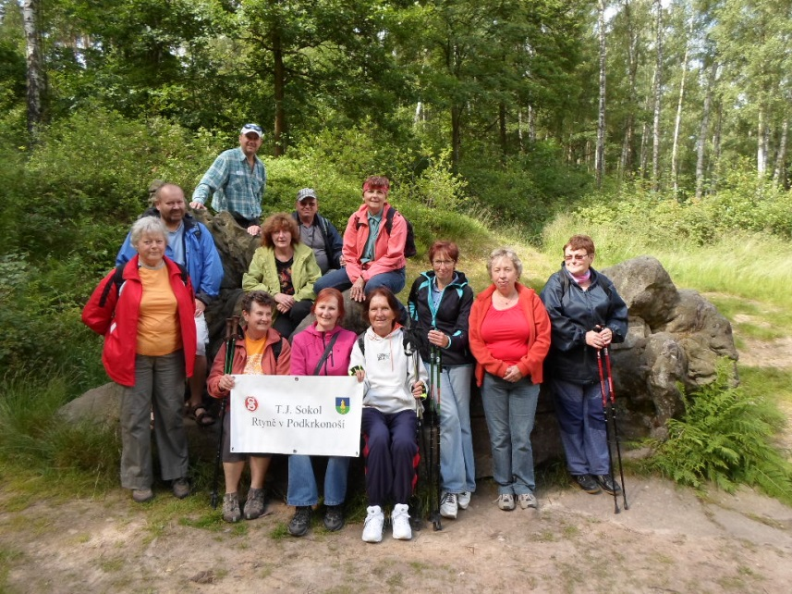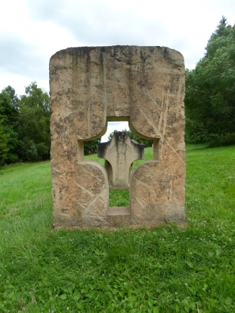
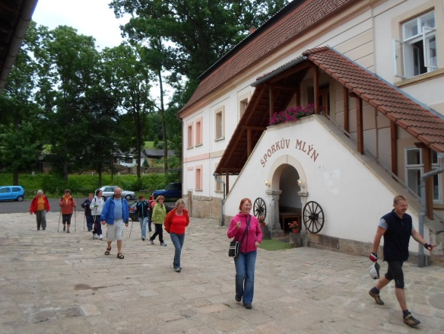
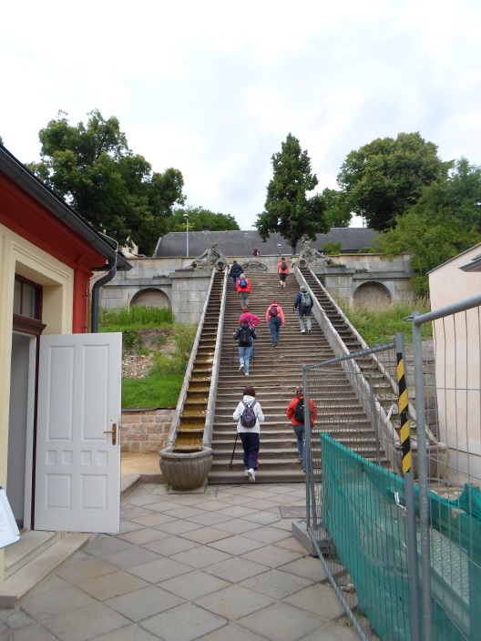

12 poutníků na putování panstvím Františka Antonína Šporka

Kuks - Nový les (Betlém) – křížová cesta
– Šporkův mlýn – Kuks

